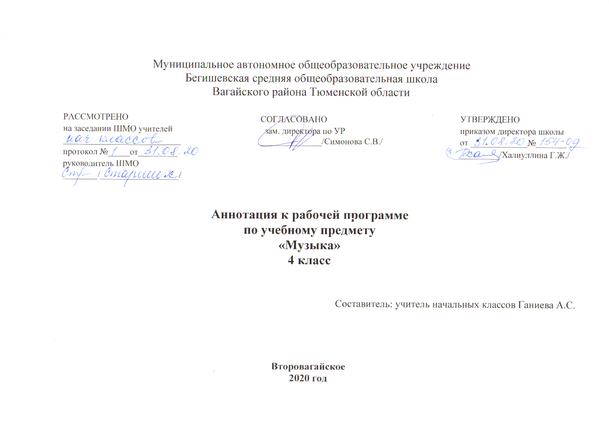

Аннотация к рабочей программе по учебному предмету «Музыка»

Рабочая программа учебного предмета «Музыка» в 4 классе составлена на основе следующих документов:

1.Закон Российской Федерации «Об образовании в Российской Федерации» от 29.12.2012 №273 (в редакции от 26.07.2019);
2.Федеральный государственный образовательный стандарт начального общего образования (утвержден приказом Министерства образования и науки РФ от 06.10.2009г пр. № 373 с изменениями на 31.12.2015г);
3.Основная образовательная программа начального общего образования Муниципального автономного образовательного учреждения Бегишевская средняя общеобразовательная школа Вагайского района Тюменской области;
4.Примерная программа начального общего образования по музыке;
5. Учебный план начального общего образования Муниципального автономного общеобразовательного учреждения Бегишевской средней общеобразовательной школы Вагайского района Тюменской области;
На основание УМК «Перспективная начальная школа» Программа «Музыка». Е.Д. Критская, Г.П. Сергеева, Т.С. Шмагина // Программы общеобразовательных учреждений. Музыка. 1-4 классы. – М.: Просвещение, 2015

Цель обучения – формирование музыкальной культуры как неотъемлемой части духовной культуры школьников.
Задачи обучения:
1. воспитание интереса и любви к музыкальному искусству, художественного вкуса, чувства музыки как основы музыкальной грамотности;
2. развитие активного, прочувствованного и осознанного восприятия школьниками лучших образцов мировой музыкальной культуры прошлого и настоящего и накопление на его основе тезауруса – багажа музыкальных впечатлений, интонационно – образного словаря, первоначальных знаний о музыке, формирование опыта музицирования, хорового исполнительства, необходимых для ориентации ребенка в сложном мире музыкального искусства.
Место учебного предмета в учебном плане 1 час в неделю, 34 часа в год. Периодичность и формы текущего контроля и промежуточной аттестации в конце учебного года (урок - концерт)

